Министерство образования Республики Беларусь

Учреждение образования

Брестский государственный технический университет

Кафедра ИИТ

Лабораторная работа №1

За 3 семестр

По дисциплине «Методы и алгоритмы принятия решений»

Тема: «Линейная искусственная нейронная сеть. Правило обучения Видроу-Хоффа.»

Выполнил: студент 2 курса

Группы ПО-4(2)

Коташевич С.Н.

Проверил: Крощенко А.А.

Брест 2020

**Лабораторная работа №1**

**Линейная искусственная нейронная сеть. Правило обучения Видроу-Хоффа.**

**Вариант 1**

**Цель:** Изучить обучение и функционирование линейной ИНС при решении задач прогнозирования.

**Задание:**

1. Написать на любом ЯВУ программу моделирования прогнозирующей линейной ИНС. Для тестирования использовать функцию y = a*sin(b*x)+d

Вариант задания 1: a = 1, b = 5, d = 0.1, Кол-во входов ИНС = 3

Обучение и прогнозирование проводить на 30 и 15 значения соответственно табулируя функцию с шагом 0.1. Скорость обучения выбирается студентом самостоятельно, для чего моделирование проводится несколько раз для разных α. Результаты оцениваются по двум критериям – скорости обучения и минимальной достигнутой ошибке. Необходимо заметить, что эти критерии в общем случае являются взаимоисключающими, и оптимальные значения для каждого критерия достигаются при разных α.

1. Результаты представить в виде отчёта содержащего:
2. Титульный лист,
3. Цель работы,
4. Задание,
5. Результаты обучения: таблицу со столбцами: эталонное значение, полученное значение, отклонение; график изменения ошибки в зависимости от итерации.
6. Результаты прогнозирования: таблицу со столбцами: эталонное значение, полученное значение, отклонение.
7. Вывод по лабораторной работе.

Результаты для пунктов 4 и 5 приводятся для значения α, при котором достигается минимальная ошибка. В выводах анализируются все полученные результаты.

**Ход работы:**

**Результат:**

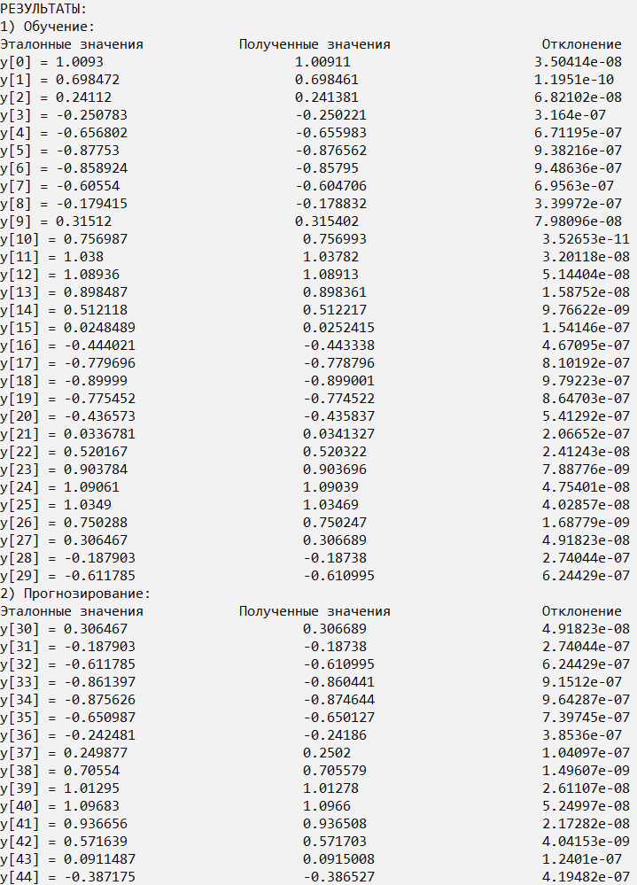

График изменения ошибки в зависимости от итерации:

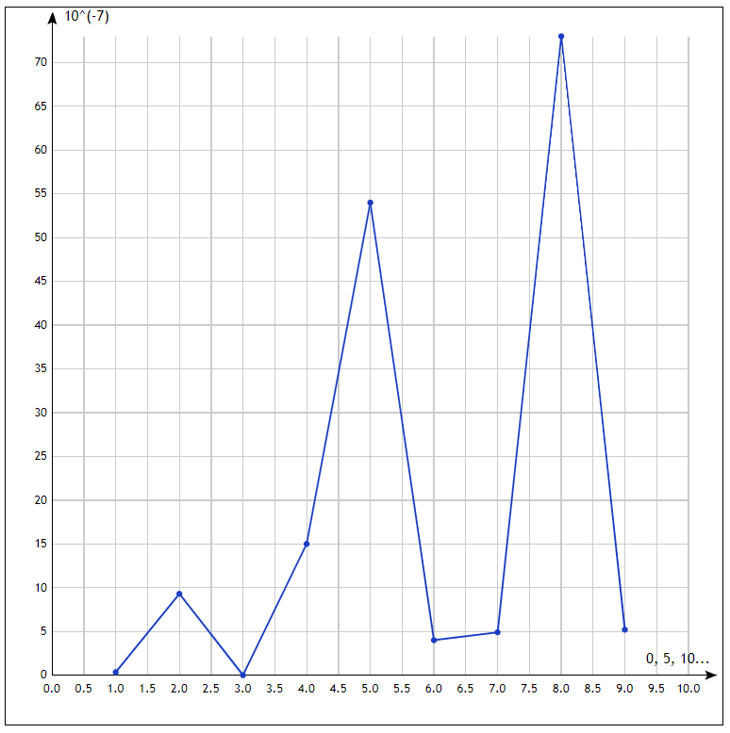

**Вывод:** В ходе работы было изучено обучение и функционирование линейной ИНС при решении задач прогнозирования.